PRZEDSZKOLE ODDZIAŁ I
22.04.2020
TEMAT TYGODNIA: DBAMY O PRZYRODĘ
Witam wszystkich, to zaczynamy i troszkę się poruszamy…
https://www.youtube.com/watch?v=xm93WFJ7bNs

DZIŚ MAMY 22 KWIETNIA W TYM DNIU OBCHODZINY DZIEŃ ZIEMI
Światowy Dzień Ziemi to największe i najbardziej popularne święto ekologiczne na świecie .To dzień, w który przypomina się ludziom o podstawowych zasadach dbania o środowisko, przypomina się o wspólnej odpowiedzialności za naszą PLANETĘ!
Ziemia była zawsze naszym domem, kiedyś ludzie bardzo ją kochali, troszczyli się o nią i opiekowali. Nazywali ją Matką i nadali jej piękne imię Gaja. Później ludzie zapomnieli o tym, zaczęli ją niszczyć, siłą wydzierać jej bogactwa i tajemnice. Dlatego Ziemia dziś bardzo choruje i potrzebuje naszej pomocy.
Dlatego musimy ze wszystkich sił dbać o przyrodę, czystość wód, powietrza, o zwierzęta, ptaki, owady, bo bez nich nie będzie Nas.

Poczytaj mi mamo, poczytaj mi tato…
„Sznurek Jurka” L. Szołdry.
Tuż za szkołą, bardzo blisko,
kiedyś tam wyrzucił Jurek
poplątany stary sznurek
A nazajutrz obok sznurka
od banana spadła skórka
wyrzucona przez Karola.
Tam też wkrótce Jaś i Ola
wyrzucili bez wahania
swoje torby po śniadaniach
stos papierków po cukierkach
wysypała tam Walerka
Na papierki spadła ścierka,
jakaś pusta bombonierka
I od lodów sto patyków
pustych kubków moc z plastiku.
Ot tak, od sznurka Jurka,
wnet urosła śmieci górka,
A z tej górki wielka góra,
której szczyt utonął w chmurach
Nie ma miejsca na boisko
lecz śmietnisko mamy blisko.

Porozmawiajmy…
- Gdzie Jurek wyrzucił sznurek?
- Kto jeszcze rzucał śmieci za szkołę?
- Jakie śmieci dzieci wyrzucały?
- Dlaczego dzieci nie miały już boiska?
- Czy tak można wyrzucać śmieci? A co trzeba z nimi zrobić?
Zobacz, jak wygląda Ziemia…dlaczego jest trochę wesoła, a trochę smutna? Jak myślisz?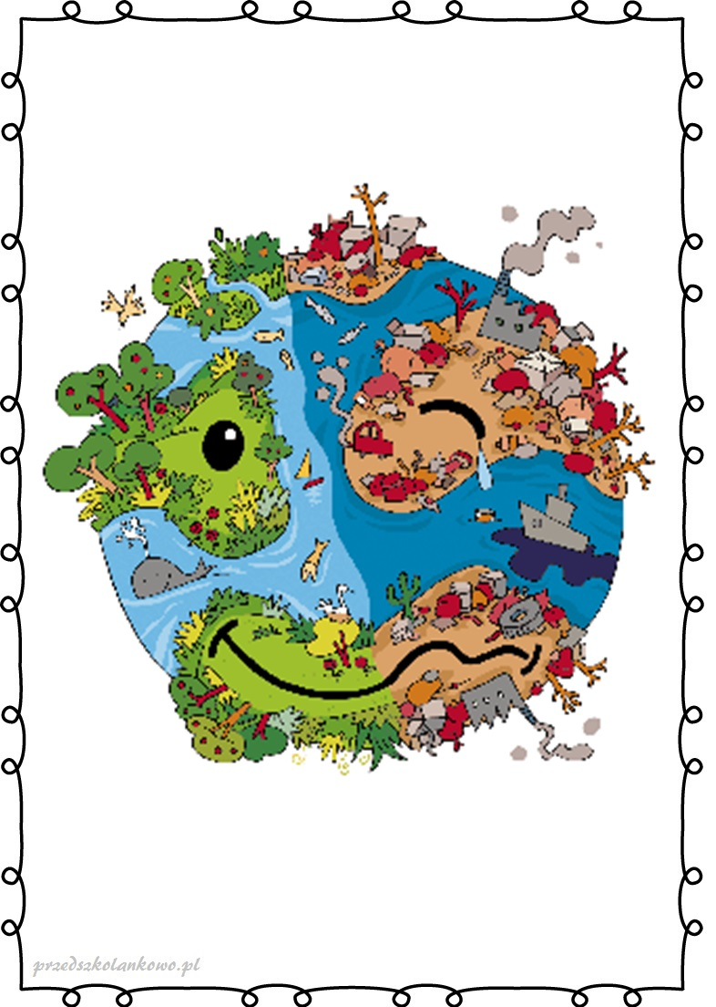

Zobacz co możemy zrobić, żeby nasza Ziemia była zadowolona…
Przyglądnij się dzieciom i opowiedz co robią…
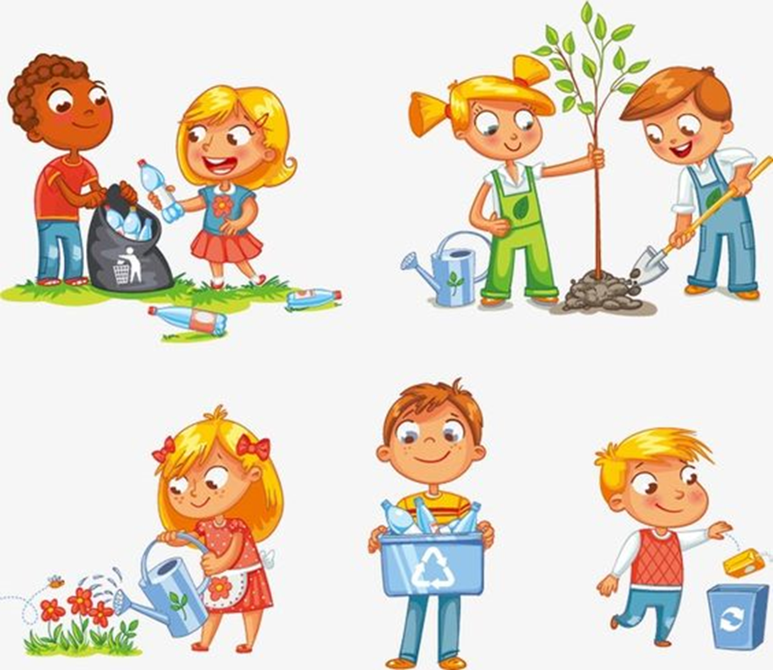

Każdy z Was może dbać o Ziemię…w swoim domu…zobacz…
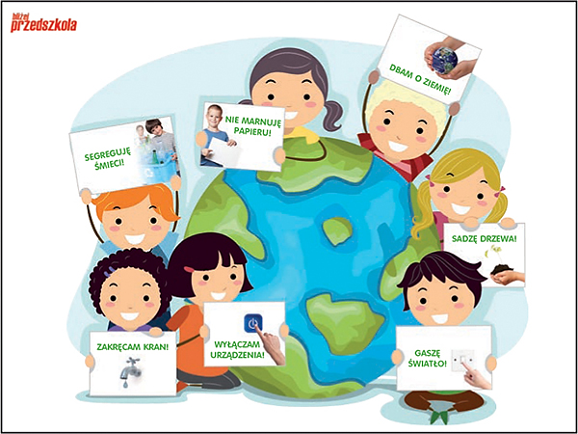
A TERAZ ZRÓBCIE NASTĘPUJĄCE ĆWICZENIA:
-skaczcie na prawej nodze
-zróbcie kilka przysiadów
-skaczcie obunóż jak najwyżej
-zróbcie kilka pompek
-połóżcie się na plecach i ,, jedźcie ‘’rowerkiem przez minutę
-zróbcie kilka ,, pajacyków’’
UDAŁO SIĘ ? BRAWO!!
A oto kilka propozycji na wykonanie pracy plastycznej…
https://thesimpleparent.com/earth-day-craft-preschoolers-will-love/
https://iheartcraftythings.com/earth-day-collage.html
https://iheartcraftythings.com/newspaper-earth-day-craft.html
Jeżeli masz ochotę to obejrzyj film Rodzina Treflików „Śmieci”
https://www.youtube.com/watch?v=3B5JRCqt8HU

Pięknie dzisiaj pracowaliście! Na dzisiaj to koniec kochane dzieci, teraz odpocznijcie. Pozdrawiam bardzo serdecznie Was i waszych Rodziców. Do jutra!!!

A to opaska do samodzielnego wykonania oraz odznaka dla Przyjaciela/Strażnika Ziemi
